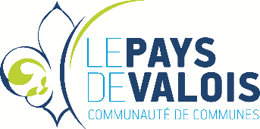**APPEL À VOLONTAIRES POUR DEVENIR   
« RÉFÉRENT COMPOSTEUR »**

Vous compostez vos **BIODÉCHETS**, déchets de cuisine et de jardin, devenez référent composteur !

La CCPV recherche des volontaires pour devenir **« référent composteur »**.

Votre rôle, si vous acceptez la mission, consiste à renseigner, soutenir les personnes de votre commune et de votre entourage ayant acheté un composteur, en leur apportant vos connaissances et compétences.

Pour cela, vous bénéficierez d’une formation théorique et pratique dispensée gratuitement par un maître composteur reconnu par l’ADEME (Agence de l’Environnement et de la Maîtrise de l’Energie) de l’association COMPOST et NATURE. Elle se déroule sur 3 séances d’une durée de 3h30 (durée totale : 10h30), organisée sur 1 jour et demi, **les samedis 4 octobre 2025 (09h00 à 12h30 et 14h00 à 17h30) et 11 octobre 2025 (09h00 à 12h30),** à l’adresse de l’hôtel communautaire au 62 rue de Soissons à Crépy-en-Valois.

Cet appel à volontaires pour devenir « référent composteur » est initié par la CCPV avec le soutien du Syndicat Mixte du Département de l’Oise.

***Attention !*** *les places sont limitées à 16 personnes au maximum – inscription avant le 29 septembre 2025*

**Vous êtes intéressé ?**

Remplissez vite ce formulaire et retournez-le par mail ou courrier.

**Votre contact :**

Nom, prénom :

Adresse :

Code postal :

Commune :

Téléphone : Mail :

**Date : Signature :**

**+ D’INFOS** 03 44 88 30 91 [environnement@cc-paysdevalois.fr](mailto:environnement@cc-paysdevalois.fr)

CCPV – Pôle Environnement-Déchets

62 rue de Soissons – 60800 Crépy-en-Valois